Глава администрации города Тамбова Косенков Максим Юрьевич
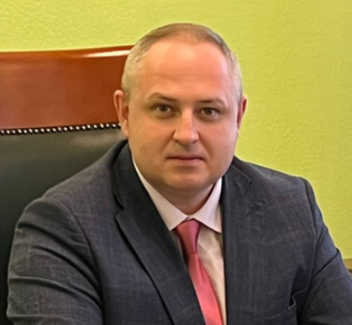
Родился 28 декабря 1975 года в городе Тамбове.
В 1999 году окончил Тамбовский государственный технический университет по специальности «Юриспруденция». Будучи школьником прошел обучение в юношеском институте парламентской культуры при Ленинградском политологическом институте, после чего поступил в Северо-Западную академию государственной службы.
В 1991 году стал инициатором создания Союза детских организаций Тамбовской области, председателем которого являлся до 2008 года.
В 1994 году начал работу в мэрии Тамбова в должности специалиста 2 категории отдела местного самоуправления, впоследствии заведующий сектором, начальник отдела, председатель комитета по делам детей и молодежи.
С марта 1997 года руководитель аппарата мэрии г. Тамбова.
С июня 2000 по март 2004 года — вице-мэр г. Тамбова.
С 16 марта 2004 года назначен заместителем главы администрации Тамбовской области.
С 10 июня по 23 августа 2005 года — исполняющий обязанности мэра города Тамбова.
С 23 августа 2005 года по 21 апреля 2008 года — глава администрации города Тамбова.
С июля 2014 года по август 2018 года — помощник председателя президиума коллегии адвокатов Тамбовской области.
В период с сентября 2018 года по октябрь 2020 года — заместитель главы администрации Цнинского сельсовета Тамбовского района Тамбовской области.
30 октября 2020 года назначен первым заместителем главы администрации города Тамбова.
С 3 ноября 2020 года по 31 января 2022 года — временно исполняющий полномочия главы города Тамбова.
С 1 февраля 2022 года — глава администрации города Тамбова.

Первый заместитель главы администрации города Тамбова Гуляева Татьяна Александровна
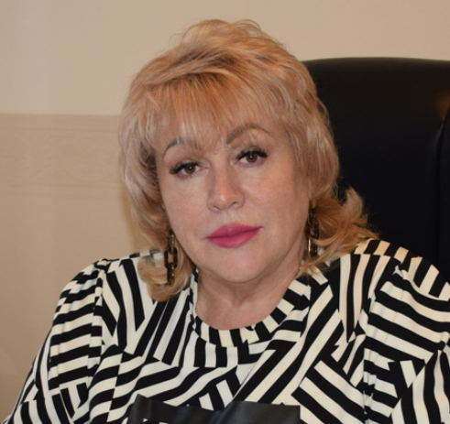
Родилась 08 февраля 1957 года в рабочем поселке Новая Ляда Тамбовского района Тамбовской области.
В 1979 году окончила Мичуринский плодоовощной институт им.И.В. Мичурина по специальности «Экономика и организация сельского хозяйства».
С 1979 по 1985 работала в Тамбовском облфинотделе, а с 1985 по 1990г. в финансовом отделе Тамбовского райисполкома.
С 1990 по 1994 являлась начальником Государственной налоговой инспекции по городу Тамбову.
С 1994 по 1998 замещала должности заместителя и первого заместителя начальника Государственной налоговой инспекции по Тамбовской области.
С 1998 по 2005 возглавляла комитет по управлению имуществом мэрии города Тамбова.
С 2005 по 2008 работала в администрации города Тамбова - заместителем главы администрации-председателем комитета финансов, заместителем главы администрации, первым заместителем главы администрации.
С 2009 по ноябрь 2020 замещала должность Президента некоммерческого партнерства «Бизнес Стандарт».
С ноября 2020 по ноябрь 2022 осуществляла свою трудовую деятельности в должности заместителя главы администрации города Тамбова.
С ноября 2022 назначена первым заместителя главы администрации города Тамбова.
Награждена Почетными грамотами Государственной налоговой инспекции по Тамбовской области, администрации города Тамбова Тамбовской области.
Имеет дочь.

Заместитель главы администрации города Тамбова Клинков Юрий Анатольевич
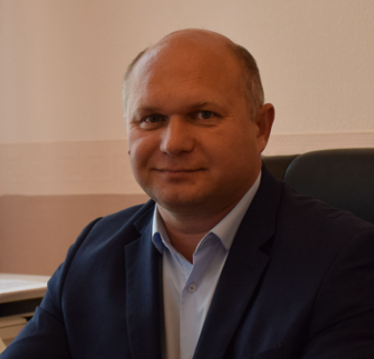
Родился 12 марта 1978 года в городе Тамбове.
В 2000 году окончил Тамбовский государственный технический университет по специальности «Промышленное и гражданское строительство».
В 2008 году прошел повышение квалификации по программе «Строительство зданий и сооружений».
С 2000 по 2011 работал прорабом ООО «Стройцентрсервис».
С августа 2001 по август 2003 проходил службу в Вооруженных силах Российской Федерации.
С 2003 по 2004 работал специалистом административно-хозяйственного отдела учреждения юстиции по государственной регистрации прав на недвижимое имущество и сделок с ним на территории Тамбовской области.
С 2004 по 2010 осуществлял свою профессиональную деятельность в ООО «СМУ 1» на должностях - мастер строительных и монтажных работ, производитель работ, главный инженер.
С 2010 по 2012 являлся заместителем генерального директора-техническим директором ООО ИКС «Центржилстрой».
С 2012 по 2013 — главный инженер ООО «СпецУниверсал».
С 2013 по 2015 работал в должности генерального директора ООО «Махаон».
С декабря 2015 по апрель 2022 замещал должность директора МБУ «Спецтехуниверсал».
С апреля 2022 назначен на должность заместителя главы администрации города Тамбова.
Женат. Имеет двух дочерей.

Заместитель главы администрации города Тамбова Колодина Антонина Васильевна
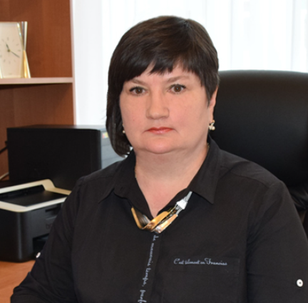
Родилась 24 ноября 1969 года в селе Большая Криуша Тамбовского района Тамбовской области.
В 1995 году окончила Воронежский государственный университет по специальности «Юриспруденция».
В 2002 году прошла профессиональную переподготовку в Поволжской академии государственной службы по программе «Государственное и муниципальное управление», в 2012 году в Тамбовском государственном университете по программе «Менеджмент».
В 2010 году прошла повышение квалификации по программе «Управление государственными и муниципальными закупками».
С 1989 по 1993 работала на должностях специалистов и на руководящих должностях в отделе социального обеспечения Октябрьского района города Тамбова.
С 1993 по 2002 являлась директором МУ «Комплексный центр социального обслуживания населения».
С 2002 по май 2017 замещала должности муниципальной службы в администрации города Тамбова (мэрии города Тамбова) — заместителя начальника управления социальной защиты населения, начальника отдела по проблемам семьи, женщин и детей комитета по охране здоровья населения и социальному развитию, заместителя председателя комитета социального развития и демографии, начальника управления по связям с общественностью.
С мая 2017 по февраль 2020 осуществляла свою трудовую деятельность на должности заместителя главы администрации-начальника управления по связям с общественностью.
С февраля 2020 замещает должность заместителя главы администрации города Тамбова.
Награждена Почетными грамотами мэрии города Тамбова, Министерства труда и социального развития Российской Федерации, города Тамбова, администрации Тамбовской области.
Имеет дочь.

Заместитель главы администрации города Тамбова Висков Олег Владимирович
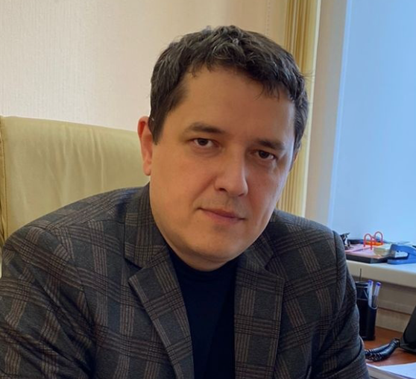
Родился 29.05.1984 года в городе Тамбове.
В 2007 году окончил Тамбовский государственный технический университет по специальности «Энергообеспечение предприятий».
В 2014 году освоил программу магистратуры по направлению подготовки «Теплоэнергетика и теплотехника».
С 2003 по 2006 работал бункеровщиком, сторожем КПП ОАО «Тамбовский завод по производству железобетонных изделий».
В 2007 работал инженером – энергетиком 1 категории в отделе главного энергетика ОАО «Тамбовский завод «Октябрь».
С декабря 2007 по декабрь 2008 проходил военную службу в Вооруженных силах Российской Федерации.
С 2009 по 2010 работал инженером – энергетиком 1 категории в отделе главного энергетика в ОАО «Тамбовский завод «Октябрь».
С 2010 по 2013 осуществлял свою профессиональную деятельность в ОАО «ТКС» «Тамбовеплосервис» на должности заместителя начальника производственно-технического отдела.
С мая 2013 по июнь 2013 занимал должность начальника водозаборного узла № 6 цеха водопровода филиала ОАО «Тамбовские коммунальные системы «Тамбовводоканал».
С 2013 по 2015 работал заместителем начальника производственно-технического отдела МУП «Тамбовтеплосервис».
С 2015 являлся заместителем главного инженера - начальником производственно - технического отдела, начальником производственно-технической службы АО «Тамбовские коммунальные».
В мае 2016 был принят на должность руководителя производственно-технической службы аппарата управления ПАО «Квадра» «Тамбовская генерация», в апреле 2019 переведен на должность директора производственного подразделения Тепловые сети.
С апреля 2023 по декабрь 2023 являлся советником заместителя управляющего директора филиала – главного инженера филиала АО «Квадра» - «Тамбовская генерация».
С декабря 2023 по февраль 2024 замещал должность председателя комитета жилищно-коммунального хозяйства администрации города Тамбова Тамбовской области.
С февраля.2024 по май 2024 замещал должность заместителя главы администрации – председателя комитета жилищно-коммунального хозяйства администрации города Тамбова Тамбовской области;
27 мая 2024 назначен на должность заместителя главы администрации города Тамбова Тамбовской области.
Награжден Почетными грамотами АО «Тамбовские коммунальные системы», ПАО «Квадра» «Тамбовская генерация».
Женат. Имеет дочь и сына.

Заместитель главы администрации города Тамбова Лямина Оксана Сергеевна
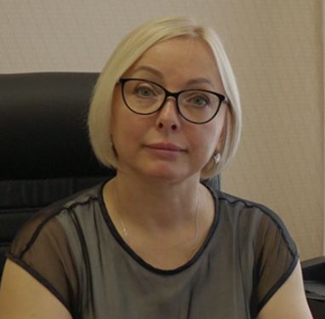
Родилась 19 сентября 1974 года в городе Тамбове.
В 1997 году окончила Тамбовский государственный университет им.Г.Р. Державина по специальности «Педагогика и методика начального образования».
Повышение квалификации:
- ФГБОУВПО «РАНХ и ГС при Президенте РФ» по программам «Правовое обеспечение деятельности органов государственной власти», «Вопросы взаимодействия государственных органов с общественностью и СМИ»;
- ГОУВПО «ОРАГС» по программе «Государственная гражданская служба: социальная основа, организационно-правовое и кадровое обеспечение»;
- ФГОУВПО «ПАГС им.П.А.Столыпина» по программе «Правовое обеспечение управления»
Свою трудовую деятельность начала в 1992 в Среднерусской средней школе Тамбовского района Тамбовской области.
С 1994 по 1996 работала семейным социальным педагогом Территориального центра социальной помощи семье и детям п.Звездный Пермской области.
С 1996 по 1999 замещала должности логопеда, организатора досуга, старшей вожатой и учителя граждановедения средней школы № 8 города Тамбова.
С 1999 по 2002 работала методистом, педагогом-организатором, заведующим отделом культурно-досуговой деятельности МУ ДОД «Центр внешкольной работы».
С 2002 по 2004 являлась начальником отдела Тамбовского областного молодежного Центра информации и документации.
С 2004 по 2006 проходила государственную гражданскую службу в комитете по делам молодежи Тамбовской области.
С 2006 по 2012 осуществляла свою трудовую деятельность, замещая должности главного специалиста, главного специалиста-эксперта, консультанта, заместителя начальника отдела молодежных программ управления по связям с общественностью администрации Тамбовской области.
С 2012 по июнь 2024 проходила государственную гражданскую службу в аппарате избирательной комиссии Тамбовской области на должностях главного консультанта информационно-аналитического отдела, главного консультанта, начальника отдела взаимодействия с участниками избирательного процесса.
05 июня 2024 назначена заместителем главы администрации города Тамбова.
Награждена Почетными грамотами Избирательной комиссии Тамбовской области, Избирательной комиссии Российской Федерации. Имеет Благодарственные письма мэра города Тамбова, администрации Тамбовской области, Тамбовской областной Думы, избирательной комиссии Тамбовской области, Центральной избирательной комиссии Российской Федерации, Министерства образования Российской Федерации, Министерства спорта, туризма и молодежной политики Российской Федерации, Полномочного представителя Президента Российской Федерации в ЦФО.
Замужем. Имеет двух дочерей.

Заместитель главы администрации города Тамбова Фирсова Наталья Владимировна
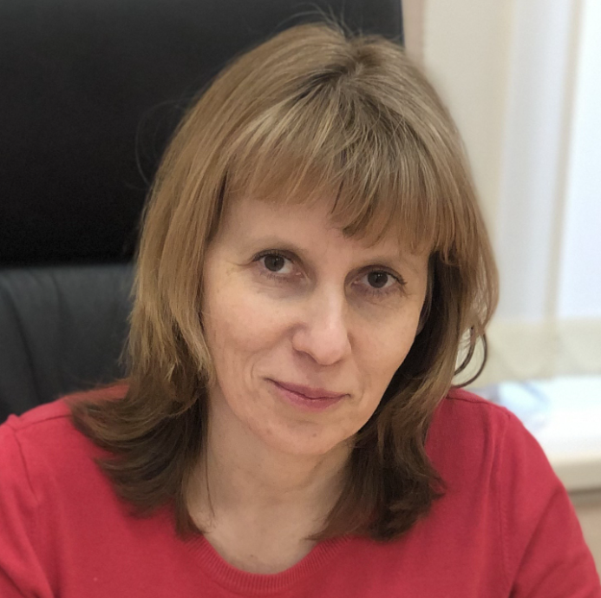
Родилась 12 октября 1980 года в селе Петровское Петровского района Тамбовской области.
В 2003 году окончила Саратовскую государственную академию права по специальности «Юриспруденция».
Свою профессиональную деятельность начала с 2001 года в прокуратуре Петровского района Тамбовской области на должностях помощника прокурора, заместителя прокурора.
В сентябре 2005 была назначена на должность старшего помощника прокурора Советского района города Тамбова.
С ноября 2007 по январь 2023 являлась заместителем прокурора Тамбовского района.
С февраля 2023 по январь 2024 замещала должность заместителя начальника правового управления администрации города Тамбова Тамбовской области.
С 15.01.2024 по 04.06.2024 замещала должность управляющего делами администрации города Тамбова Тамбовской области.
С 05.06.2024 назначена на должность заместителя главы администрации города Тамбова Тамбовской области.
Награждена юбилейной медалью «300 лет Прокуратуре России» прокуратуры Тамбовской области.
Замужем. Имеет сына.

Заместитель главы администрации города Тамбова Долгов Антон Алексеевич
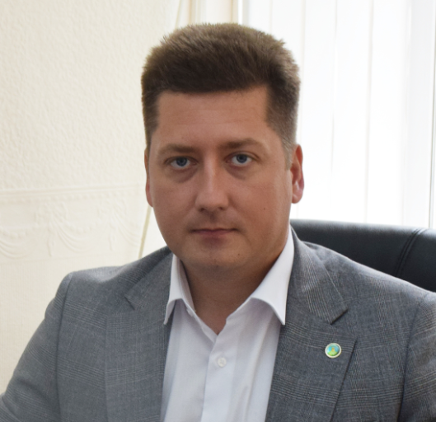
Родился 10 августа 1990 года в р.п.Сосновка Сосновского района Тамбовской области.
В 2012 году окончил ФГБОУ ВПО «Тамбовский государственный технический университет» по специальности «Юриспруденция».
В 2015 году окончил аспирантуру ФГБОУ ВПО «Тамбовский государственный технический университет».
Свою трудовую деятельность начал в 2008 юрисконсультом Тамбовской региональной общественной организации «Центр правовых технологий «Гражданский союз».
С 2012 по 2014 являлся директором юридической клиники «Студенческая правовая приемная» ФГБОУ ВПО «Тамбовский государственный технический университет».
С 2014 по 2015 работал ведущим специалистом-экспертом (юрист), главным специалистом-экспертом (юрист) юридического отдела государственного учреждения-отделение пенсионного фонда Российской Федерации по Тамбовской области.
С 2015 по 2016 служил в в Вооруженных силах Российской Федерации.
С 2016 по 2019 работал юристом Ассоциации «Юристы за гражданское общество».
С 2019 по 2021 работал заведующим отделом организационной работы и развития профсоюзов регионального союза «Тамбовское областное объединение организаций профсоюзов».
С 2021 по 2024 замещал должность заместителя председателя регионального союза «Тамбовское областное объединение организаций профсоюзов»
17 июня 2024 назначен заместителем главы администрации города Тамбова.
Награжден Почетными грамотами Тамбовской областной Думы, Избирательной комиссии Тамбовской области, администрации города Тамбова, Торгово-промышленной палаты РФ, Благодарностями Сенатора РФ М.В.Белоусова.
В браке не состоит.

Северное территориальное управление

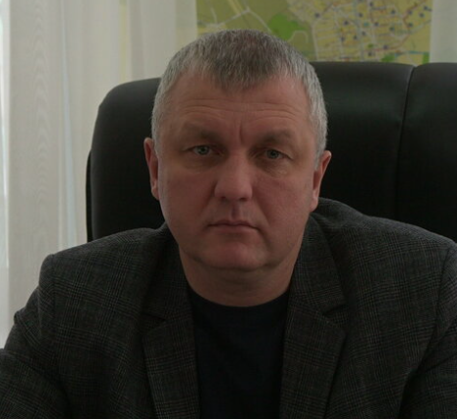

Заместитель главы администрации города Тамбова - начальник территориального управления Скрипка Виктор Александрович
Родился 20 июня 1978 года.
В 2001 году окончил Тамбовский государственный технический университет по специальности «Юриспруденция».
С 2001 года — служба в рядах ВС РФ.
С 2003 года — служба в органах внутренних дел.
С 2010 года — начальник отдела ГО, ЧС и общественной безопасности администрации Тамбовского района Тамбовской области.
С 2012 года — заместитель главы администрации Тамбовского района Тамбовской области.
С 2013 года — первый заместитель главы администрации Тамбовского района Тамбовской области.
С 29.11.2022 года — первый заместитель главы администрации города Тамбова Тамбовской области.

Центральное территориальное управление

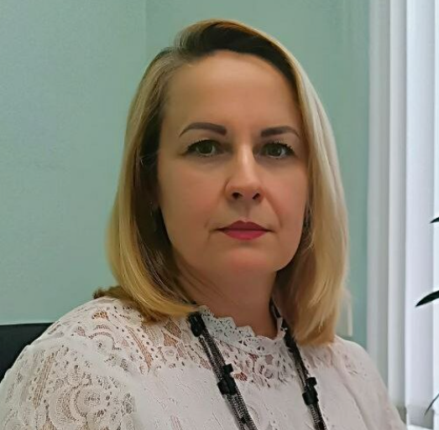

Заместитель главы администрации города Тамбова - начальник территориального управления Трунова Наталья Николаевна
Родилась в 1970 году в г.Алма-Ата
В 1993 году окончила Алма-Атинский энергетический институт с присвоением специальности «инженер-промтеплоэнергетик».
В 2011 году в ГОУ ВПО «Орловская региональная академия государственной службы» прошла профессиональную переподготовку по программе государственное и муниципальное управление;
В 2013 год окончила ФГБОУ ВПО «Тамбовский государственный университет имени Г.Р.Державина», магистр по направлению подготовки финансы и кредит.
С 1994 по 2010 работала в ресурсоснабжающих организациях города Тамбова, прошла путь от техника службы перспективного развития Муниципального теплоэнергетического предприятия до заместителя технического директора — начальника производственно-технической службы ОАО «Тамбовские коммунальные системы».
С октября 2010 года — декабрь 2015 года работала в должности председателя жилищного комитета администрации города Тамбова, а с января 2016 по август 2017 заместителя председателя этого комитета.
В августе 2017 вернулась работать в МУП «Тамбовтеплосервис», где по февраль 2023 года работала главным инженером предприятия.
С февраля 2023 года возглавила созданное в администрации города Тамбова управление жилищной политики.
С 12 февраля 2024 года назначена заместителем главы администрации — начальником Центрального территориального управления администрации города Тамбова.

Западное территориальное управление

Заместитель главы администрации города Тамбова - начальник Западного территориального управления Долгих Татьяна Владимировна
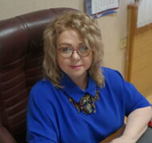
Родилась 29 апреля 1967 года в городе Новосибирске.
В 1988 году окончила Тамбовский ордена "Знак Почета" государственный педагогический институт по специальности «Педагогика и методика начального обучения».
В 1999 году окончила ТГТУ, по специальности «Юриспруденция».
С 1995 года — служба в органах внутренних дел.
С 2001 года — главный специалист управления общественных связей мэрии города Тамбова.
С 2006 года — помощник главы администрации города Тамбова.
С 2008 года- ведущий специалист комитета потребительского рынка администрации города Тамбова.
С 2009 года — начальник отдела защиты прав потребителей комитета потребительского рынка администрации города Тамбова.
С 2020 года — председатель комитета по развитию потребительского рынка, товаров и услуг администрации города Тамбова.
С 2021 года — председатель комитета по делам горожан и связям с общественностью администрации города Тамбова.
С 10.11.2022 года — заместитель главы администрации - председатель комитета по делам горожан и связям с общественностью администрации города Тамбова.
С 12.02.2024 года - заместитель главы администрации - начальник Западного территориального управления администрации города Тамбова.

Управление по обеспечению безопасности жизнедеятельности населения

Заместитель главы администрации города Тамбова - начальник управления - Дерябин Александр Михайлович
Заместитель начальника управления - Кулюкин Игорь Георгиевич
Заместитель начальника управления – начальник отдела по вопросам гражданской обороны, предупреждения чрезвычайных ситуаций и антитеррористической защищенности - Мячин Дмитрий Вячеславович

Комитет финансов

Председатель комитета
Кирейков Антон Геннадьевич
Заместитель председателя комитета
Фицева Татьяна Николаевна
Заместитель председателя комитета - начальник отдела
Попова Наталия Петровна

Комитет по управлению муниципальным имуществом

Председатель комитета
Баранов Вячеслав Александрович
Заместитель председателя комитета
Коновалова Ольга Игоревна
Заместитель председателя комитета
Пачина Юлия Александровна

Управление материально-технического обеспечения

Начальник управления
Лазарева Наталия Владимировна
Заместитель начальника управления - начальник отдела бухгалтерского отчета и отчетности
Алпашкина Светлана Ивановна

Управление муниципальной службы, кадров и противодействия коррупции

Начальник управления
БОЯРИНЦЕВА ЖАННА ЕВГЕНЬЕВНА

Управление муниципального заказа и продаж

Начальник управления муниципального заказа и продаж
Алпатова Оксана Николаевна
Заместитель начальника управления
Главный бухгалтер управления
Кондрашова Ирина Сергеевна
Отдел продаж
Колесникова Ксения Александровна
Коннов Дмитрий Валерьевич
Акимова Анна Владимировна
Ляхнова Людмила Ивановна
Лобанова Марина Анатольевна
Отдел по размещению муниципального заказа
Чувилькина Оксана Сергеевна
Стрельникова Юлия Геннадьевна
Терентьева Лариса Владимировна
Петрова Алевтина Владимировна
Отдел контроля и мониторинга в сфере закупок
Назарова Оксана Вячеславовна
Южева Елена Юрьевна
Ухарская Елена Борисовна

Комитет дорожного хозяйства и транспорта

Дворецков Роман Юрьевич
Председатель комитета
Зоологин Денис Викторович
Заместитель председателя комитета
Кольчугина Наталия Юрьевна
Консультант
Седоченко Елена Владимировна
Главный специалист
Отдел содержания улично-дорожной сети и безопасности дорожного движения
Фамилия, имя, отчество
Соколов Антон Ростиславович
Начальник отдела
Мороз Игорь Дмитриевич
Консультант отдела
Ивлев Виктор Юрьевич
Консультант отдела
Ерохин Евгений Анатольевич
Консультант отдела
Никонова Елена Александровна
Консультант отдела
Отдел организации пассажирских перевозок
Фамилия, имя, отчество
Горбатко Людмила Владимировна
Начальник отдела
Панченко Олеся Анатольевна
Консультант отдела
Владимирова Анастасия Андреевна
Консультант отдела
Отдел строительства и ремонта дорог
Фамилия, имя, отчество
Максимова Инна Александровна
Консультант отдела
Ермаков Константин Игоревич
Консультант отдела
Золотухина Светлана Вячеславовна
Консультант отдела
Финансово-экономический отдел
Фамилия, имя, отчество
Корчагин Станислав Анатольевич
Начальник отдела
Крупинин Артем Михайлович
Консультант отдела
Добронравова Наталия Александровна
Главный специалист
Отдел бухгалтерского учета и муниципального заказа
Фамилия, имя, отчество
Морозова Наталия Сергеевна
Начальник отдела
Волкова Ольга Викторовна
Консультант отдела
Договорно-правовой отдел
Фамилия, имя, отчество
Староверова Наталья Константиновна
Начальник отдела
Нестерова Наталия Николаевна
Консультант отдела
Цепляева Лариса Сергеевна
Консультант отдела

Комитет благоустройства и охраны окружающей среды

Завражнова Юлия Александровна | Председатель комитета
Павлова Олеся Сергеевна | Начальник общего отдела
 | Специалисты
Маков Павел Борисович | Начальник отдела санитарного состояния и уборки территории
 | Специалисты
Ерофеева Марина Александровна | Начальник финансово-экономического отдела
 | Специалисты
Копылов Олег Михайлович | Начальник отдела озеленения и охраны окружающей среды
 | Специалисты
Михеев Евгений Александрвич | Заместитель председателя - начальник отдела создания и содержания объектов благоустройства
 | Специалисты
Рязанова Юлия Леонидовна | Начальник отдела бухгалтерского учета и отчетности
 | Специалисты
Галанова Светлана Юрьевна | Начальник договорно-правового отдела

Комитет образования

ВАСИЛЬЕВА ИРИНА ЕГОРОВНА
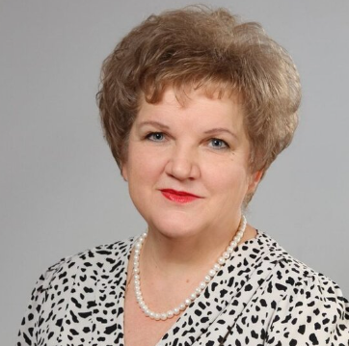
Председатель комитета образования администрации города Тамбова Тамбовской области

РОМАНОВА ИРИНА АЛЕКСЕЕВНА

Заместитель председателя комитета образования администрации города Тамбова

ВАНОВСКАЯ ЛЮБОВЬ АЛЕКСАНДРОВНА

Заместитель председателя комитета образования администрации города Тамбова

ЛОБАЧЕВ АЛЕКСЕЙ ЮРЬЕВИЧ

Заместитель председателя комитета образования администрации города Тамбова

Отдел общего образования
Милосердова Оксана Юрьевна | Начальник отдела
Гавриленко Мария Андреевна | Консультант
Орлова Александра Владимировна | Консультант
Михайлова Елена Петровна | Консультант
Отдел воспитания и дополнительного образования
Моховикова Наталия Вячеславовна | Начальник отдела
Коломлина Наталия Александровна | Консультант
Чуквышкина Елена Вячеславовна | Консультант
Гребенникова Елена Вячеславовна | Консультант
Отдел кадрового и документационного обеспечения
Мусиенко Ирина Александровна | Начальник отдела
Самородова Елена Сергеевна | Консультант
Пустовалова Татьяна Николаевна | Главный специалист
Хоменок Екатерина Викторовна | Консультант
Отдел экономики и финансов
Калинина Любовь Алексеевна | Начальник отдела
Евдокимова Марина Александровна | Консультант
Галаева Наталия Викторовна | Д/О
Солодкова Татьяна Юрьевна | Консультант
Юдакова Оксана Геннадьевна | Консультант
Полянская Галина Николаевна | Консультант
Хромова Ольга Вячеславовна | Консультант
Патченская Юлия Валерьевна | Консультант
Фролова Анастасия Сергеевна | Консультант

Комитет культуры

Председатель комитета | Литовкина Лариса Владимировна
Приёмная
Заместитель председателя комитета | Ярыгина Ирина Сергеевна
Заместитель председателя комитета | Качалина Наталия Александровна
консультант  главный бухгалтер | Попова Елена Сергеевна,  Терехова Ольга Анатольевна
Начальник отдела культурно-просветительской работы и туризма | -
Специалисты:  главный специалист  консультант | Кумицкая Людмила Викторовна  Новикова Елена Владимировна
Начальник отдела искусств и самодеятельного творчества | Черемисина Наталья Михайловна

Управление дошкольного образования

Полунина Наталия Алексеевна – начальник управления дошкольного образования
Ракитина Ирина Анатольевна – заместитель начальника управления дошкольного образования
Глушкова Ирина Евгеньевна – заместитель начальника управления дошкольного образования
Блохина Лариса Анатольевна - заместитель начальника управления дошкольного образования

Отдел развития дошкольного образования
Михайлова Ольга Александровна– начальник отдела
Захарян Светлана Витальевна – консультант
Логунова Екатерина Владимировна - консультант

Отдел мониторинга и комплектования дошкольных образовательных учреждений
Малышева Ольга Владимировна – начальник отдела
Кондратюк Светлана Владимировна – главный специалист
Серегина Юлия Владимировна - главный специалист

Отдел правового, кадрового и документационного обеспечения
Тонин Константин Владимирович – начальник отдела
Абрамова Анна Игоревна – консультант
Ширинова Екатерина Станиславовна - консультант
Казакова Татьяна Николаевна - главный специалист

Отдел экономики и финансов
Очнева Ирина Николаевна – начальник отдела
Любимова Светлана Михайловна – консультант
Ступникова Елена Сергеевна – консультант
Адушкина Наталия Михайловна - консультант
Кирсанова Юлия Ивановна – консультант
Смагина Елена Анатольевна - консультант

Управление опеки и попечительства

Гребенюк Елена Юрьевна
Начальник управления
Лавренченко Екатерина Григорьевна
Заместитель начальника управления - начальник отдела опеки и попечительства
Хворова Кристина Геннадьевна
Консультант (делопроизводство)
Ермакова Ольга Григорьевна
Главный бухгалтер
Великанова Юлия Сергеевна
Консультант
(декретный отпуск)
Кругликова Екатерина Сергеевна
Главный специалист

Отдел опеки и попечительства
Лавренченко Екатерина Григорьевна
Начальник отдела
Хворова Кристина Геннадьевна
Консультант отдела
Трубачева Ирина Николаевна
Консультант отдела
Гаряева Лариса Васильевна
Главный специалист отдела
Дутова Мария Викторовна
Консультант отдела
Полякова Ирина Анатольевна
Главный специалист отдела
Картавых Ольга Валентиновна
Косультант отдела
Малаканова Ольга Викторовна
Консультант отдела
Новикова Евгения Владимировна
Консультант отдела

Отдел профилактики социального сиротства
Адамова Елена Викторовна
Начальник отдела
Лужняк Марина Анатольевна
Главный специалист отдела
Наумова Елена Никоваевна
Главный специалист отдела
Курносова Светлана Викторовна
Главный специалист отдела

Отдел по обеспечению деятельности комиссии по делам несовершеннолетних и защите их прав
Толстых Наталья Викторовна
Начальник отдела
Дворецкая Нина Александровна
Консультант отдела
Серегина Ольга Алексеевна
Главный специалист отдела

Комитет жилищно-коммунального хозяйства

Висков Олег Владимирович | Председатель комитета
Суворов Олег Владимирович | Заместитель председателя комитета
Степанова Мария Александровна | Консультант общего отдела  Приемная комитета
Подольская Валентина Викторовна | Начальник отдела содержания и ремонта многоквартрных домов
Рудый Валерий Лаврентьевич | Начальник отдела коммунальных услуг

Комитет архитектуры и градостроительства

Ломко Яна Николаевна
Председатель комитета - главный архитектор города Тамбова
Панфилова Татьяна Викторовна
Заместитель председателя комитета
Лебедева Татьяна Геннадьевна
Заместитель председателя комитета- начальник архитектурно планировочного отдела
Хорошилова Мария Сергеевна
Главный специалист
Викторова Виктория Анатольевна
Главный специалист
Близнецова Елена Викторовна
Консультант

Отдел территориального планирования и охраны объектов культурного наследия
Лавринова Анастасия Ивановна
Начальник отдела
Лабутина Ольга Михайловна
Консультант отдела
Бодров Вячеслав Алексеевич
Консультант отдела

Отдел геодезии, картографии
Бурцев Александр Викторович
Начальник отдела
Кобзева Марина Вячеславовна
Главный специалист
Арифджанов Павел Анатольевич
Консультант отдела

Отдел развития территорий
Богайчук Диана Владимировна
Начальник отдела
Лапочкина Любовь Юрьевна
Консультант отдела
Пунина Елена Сергеевна
Консультант отдела
Дейкина Оксана Александровна
Главный специалист

Отдел дизайна городской среды
Макеева Диана Динаровна
Начальник отдела
-
Консультант отдела
Рязанова Валерия Геннадьевна
Консультант отдела
Черкашина Полина Андреевна
Консультант отдела
Егоров Сергей Алексеевич
Консультант отдела

Архитектурно-планировочный отдел
Лебедева Татьяна Геннадьевна
Заместитель начальника управления - начальник архитектурно планировочного отдела
Сапунова Елена Александровна
Консультант отдела
Михалев Сергей Анатольевич
Консультант отдела
Сафронова Елена Викторовна
Консультант отдела

Отдел градостроительной деятельности
Ульянова Ольга Ивановна
Начальник отдела
Сапунов Валерий Владимирович
Консультант
Чарыкова Ольга Викторовна
Консультант
Фомин Даниил Алексеевич
Консультант

Управление жилищной политики

Заместитель начальника управления - Сакова Ирина Вадимовна
Заместитель начальника управления - Никитина Татьяна Витальевна
Заместитель начальника управления-начальник отдела реализации программ - Слепцова Наталия Юрьевна
Начальник отдела по учету и предоставлению жилья - Чепрасов Вячеслав Иванович
Начальник отдела организации технического обследования жилого фонда -
Начальник договорно-правового отдела - Бурлина Светлана Юрьевна
Начальник планово-экономического отдела - Кожухина Галина Михайловна
Начальник отдела бухгалтерского учета - Сажнева Юлия Федоровна
Начальник общего отдела - Калинина Наталия Васильевна

Комитет социальной политики

Главный специалист комитета по делам молодежи, физической культуре и спорту
Масликова Олеся Альбертовна (декрет)
Главный специалист комитета по делам молодежи, физической культуре и спорту
Варфоломеева Наталия Николаевна
Главный бухгалтер комитета по делам молодежи, физической культуре и спорту
Бросалина Анна Юрьевна
Консультант комитета по делам молодежи, физической культуре и спорту
Лаптева Светлана Николаевна
Консультант комитета по делам молодежи, физической культуре и спорту
Попович Мария Игоревна

Информационное управление

Пилипенко Надежда Георгиевна
И.о. начальника информационного управления

Управление по работе с обращениями граждан

Сажнева Елена Владимировна | Начальник управления
Ермакова Ольга Ивановна | Заместитель начальника управления
Петрова Юлия Алевтиновна | Заместитель начальника управления - начальник отдела социальных коммуникаций
Грабко Александр Сергеевич | Консультант
Отдел регистрации обращений и приема граждан
Кузнецова Вера Петровна | Начальник отдела
Агеева Надежда Павловна | Консультант отдела
Щеголева Кристина Викторовна | Консультант отдела
Корнеева Наталия Викторовна (декретный отпуск) | Главный специалист
Бочкова Вера Александровна | Главный специалист
Сердюкова Ирина Валерьевна | Главный специалист
Отдел социальных коммуникаций
Петрова Юлия Алевтиновна | Заместитель начальника управления - начальник отдела
Путилина Анна Александровна | Консультант отдела
Остроухова Анастасия Владимировна (декретный отпуск) | Консультант отдела
Афанасьева Евгения Александровна | Консультант отдела
Чугаева Наталья Викторовна | Консультант отдела
Зятькова Кира Сергеевна | Консультант отдела

Управление по связям с общественностью

Горбунова Людмила Александровна
Начальник управления по связям с общественностью
Плужникова Ирина Владимировна
Заместитель начальника управления - начальник отдела развития местного самоуправления
Отдел развития местного самоуправления
Плужникова Ирина Владимировна
Начальник отдела
Протасова Юлия Викторовна
Репина Мария Александровна
Отдел общественных проектов
Конева Екатерина Геннадьевна
Начальник отдела
Сергеева тамара Борисовна
Агапова Таисия Петровна
Буковская Юлия Викторовна

Управление записи актов гражданского состояния

И.о. начальника управления | Ивлиева Валентина Александровна
Заместитель начальника
Начальник отдела регистрации актов гражданского состояния и правового обеспечения деятельности | Заводович Анна Викторовна  Репина Евгения Александровна  (в декретном отпуске)
Начальник архивного отдела | Прокопенко Татьяна Анатольевна
Начальник отдела бухгалтерского учета и обеспечения деятельности управления | Пуляева Наталия Викторовна
Консультант отдела регистрации актов гражданского состояния и правового обеспечения деятельности | Папанага Ольга Георгиевна
Главный специалист отдела регистрации актов гражданского состояния и правового обеспечения деятельности | Палкина Ольга Андреевна
Главный специалист отдела регистрации актов гражданского состояния и правового обеспечения деятельности | Захарова Марина Александровна
Главный специалист отдела регистрации актов гражданского состояния и правового обеспечения деятельности | Зяблова Анастасия Игоревна
Главный специалист отдела регистрации актов гражданского состояния и правового обеспечения деятельности | Григорьева Надежда Анатольевна
Консультант отдела регистрации актов гражданского состояния и правового обеспечения деятельности | Николаева Любовь Алексеевна
Главный специалист отдела регистрации актов гражданского состояния и правового обеспечения деятельности | Зоологина Оксана Валерьевна
Главный специалист отдела регистрации актов гражданского состояния и правового обеспечения деятельности | Григоровская Юлия Андреевна
Главный специалист отдела регистрации актов гражданского состояния и правового обеспечения деятельности
Главный специалист отдела регистрации актов гражданского состояния и правового обеспечения деятельности | Корсакова Таисия Николаевна
Консультант архивного отдела | Акимова Галина Викторовна
Главный специалист архивного отдела | Комлева Екатерина Николаевна
Главный специалист архивного отдела | Рязанова Марина Михайловна
Ведущий специалист архивного отдела | Попова Дарья Алексеевна
Консультант архивного отдела | Тарасова Вера Васильевна
Главный специалист отдела бухгалтерского учета и обеспечения деятельности управления | Герасименко Ирина Николаевна
Специалист 1 разряда отдела бухгалтерского учета и обеспечения деятельности управления | Жалнина Людмила Александровна
Делопроизводитель
Комендант | Бурьян Виталий Михайлович

Комитет торговли и поддержки предпринимательства

Председатель комитета
- Кулакова Елена Васильевна
Заместитель председателя комитета
- Беляев Алексей Геннадьевич
Заместитель председателя комитета
- Краснослободцева Оксана Владимировна
Приёмная: Жеребятьева Алла Ивановна
Отдел инвестиций и поддержки малого и среднего предпринимательства:
- Розова Наталья Александровна, начальник отдела
- Фролова Оксана Анатольевна, консультант отдела
- Турчанникова Екатерина Константиновна, консультант отдела
- Дьякова Екатерина Александровна, главный специалист отдела
Отдел экономического развития:
- Тишулина Юлия Сергеевна, начальник отдела (декретный отпуск)
- Шубина Любовь Сергеевна, начальник отдела
- консультант отдела (вакансия)
- Возненко Олег Юрьевич, консультант отдела
Отдел формирования системы оплаты труда и социального партнерства:
- Пудовкина Екатерина Владимировна, начальник отдела
- Скоморохина Марина Васильевна, консультант отдела
- Кузьмина Людмила Валерьевна, консультант отдела
Отдел потребительского рынка:
- Македонский Павел Геннадьевич, начальник отдела
- Докшина Елена Васильевна, консультант отдела
- Кузенкова Ирина Николаевна, консультант отдела
- Войткевич Наталия Арнольдовна, консультант отдела
- Пичкура Екатерина Александровна, главный специалист отдела

Комитет экономики, стратегического развития и проектной деятельности

Начальник управления
- Трибунская Ульяна Георгиевна
Заместитель начальника управления - начальник отдела проектной деятельности:
- Ерохина Юлия Александровна
Отдел стратегического планирования:
- Пятакова Анастасия Петровна, начальник отдела
- Корчагина Татьяна Ивановна, консультант отдела
- Копылова Екатерина Владимировна, консультант отдела (декретный отпуск)
- Рябов Александр Николаевич, консультант отдела
Отдел проектной деятельности:
- Шарипова Екатерина Николаевна,консультант отдела
- Смольянова Надежда Александровна,консультант отдела
- Гагулина Татьяна Александровна, консультант отдела

Комитет земельных отношений

Председатель комитета
Клинцов Константин Владимирович
Заместитель председателя комитета
Цыганок Инна Андреевна
Заместитель председателя комитета
Ермолаева Наталия Николаевна
Заместитель председателя комитета - начальник отдела рекламы и некапитальных объектов
Солопова Елена Александровна
Отдел формирования земельных участков
Спирина Наталия Алексеевна
Начальник
Отдел градостроительной деятельности
Ульянова Ольга Ивановна
Начальник
Отдел линейных объектов
Юдина Галина Ивановна
Начальник
Финансово-экономический отдел
Полянская Елена Александровна
Начальник
Юридический отдел
Никитаева Елена Владимировна
Начальник
Отдел земельного контроля
Тихонова Татьяна Евгеньевна
Начальник
Отдел рекламы и некапитальных объектов
Солопова Елена Александровна
Заместитель председателя комитета - начальник отдела
Отдел оформления прав на земельные участки
Алексеева Светлана Анатольевна
Начальник
Отдел договорных отношений
Воронина Ирина Алексеевна
Начальник
Отдел учёта платежей
Архипова Марина Владимировна
Начальник
Отдел информатизации и документооборота
Курина Ольга Александровна
Начальник

Управление цифрового развития и информационных технологий

Баев Илья Валерьевич
Начальник управления
Никитков Эльшан Геннадьевич
Заместиель начальника управления
Хоренко Елена Валерьевна
Консультант управления
Ершов Алексей Сергеевич
Консультант управления
Любимов Никита Сергеевич
Консультант управления
Махнатеев Вячеслав Владимирович
Консультант управления
Ярмиев Данила Сергеевич
Консультант управления

Правовое управление

Алексенцева Людмила Петровна | Начальник управления
Ильина Татьяна Михайловна | Заместитель начальника управления - начальник экспертно-правового отдела
Дякина Анастасия Сергеевна  Азарьян Елена Ивановна  Клемешова Лилия Ивановна  Гарина Ольга Анатольевна  Морозова Светлана Геннадьевна | Консультант  Консультант  Консультант  Консультант  Консультант
Каменева Елена Сергеевна | Заместитель начальника управления - начальник отдела правовой защиты
Бучнева Елена Федоровна  Шепеленко Елена Викторовна  Суворина Галина Владимировна | Консультант  Консультант  Консультант
Забавников Алексей Валерьевич | Начальник информационно-нормотворческого отдела
Сухарникова Елена Валентиновна  Романова Екатерина Александровна  Свистунова Ксения Сергеевна  Околелова Анастасия Алексеевна | Консультант  Консультант  Консультант  Консультант

Управление делами

Мишина Наталия Ивановна | Начальник управления
Баранова Татьяна Михайловна | Заместитель начальника управления
Гришаева Наталия Ивановна | Заместитель начальника управления - начальник архивного отдела управления делами
Кузьмина Ксения Александровна | Консультанты
Блохина Галина Ивановна | Консультанты
Карташова Елизавета Сергеевна | Консультанты
Ефремова Елена Игоревна | Консультанты
Мякинина Елена Евгеньевна | Консультанты
Федотова Аксана Камоевна | Консультанты
Панченко Дарья Сергеевна | Главные специалисты
Никитина Елена Александровна | Главные специалисты
Кочетова Ольга Александровна | Главные специалисты
Отдел распорядительных документов
Хоботова Жанна Анатольевна | Начальник отдела
Cошина Татьяна Васильевна | Консультанты отдела
Офицерова Ольга Александровна | Консультанты отдела
Щелкунова Светлана Николаевна | Консультанты отдела
Андреева Валентина Сергеевна | Консультанты отдела
Авдеева Ольга Валентиновна | Консультанты отдела
Отдел служебной корреспонденции
Попова Светлана Алексеевна | Начальник отдела
Ершова Алла Владимировна | Консультанты отдела
Будаева Светлана Владимировна | Консультанты отдела
Соловьева Наталья Юрьевна | Консультанты отдела
Архивный отдел
Гришаева Наталия Ивановна | Заместитель начальника управления - начальник архивного отдела управления делами
Михайлова Светлана Анатольевна | Консультант отдела
Берёзина Лариса Николаевна | Главный специалист отдела
Мачалина Олеся Геннадьевна | Главный специалист отдела
Аносова Дарья Андреевна | Главный специалист отдела
Сектор технической подготовки и рассылки документов
Козельцева Ольга Петровна | Делопроизводители
Галушкина Ольга Викторовна | Делопроизводители

Организационно-контрольное управление

Начальник организационно-контрольного управления администрации города Тамбова Тамбовской области

Нетронина Ольга Вячеславовна

Заместитель начальника организационно-контрольного управления администрации города Тамбова Тамбовской области

Потлова Ирина Викторовна

Заместитель начальника управления - начальник организационного отдела организационно-контрольного управления администрации города Тамбова Тамбовской области

Филипповых Кристина Николаевна

Зверева Галина Витальевна - Начальник отдела внутреннего и финансового контроля

